Za čas od 31. 3. 2020 do 3. 4. 2020 – delo na daljavo
NAR 6. planina
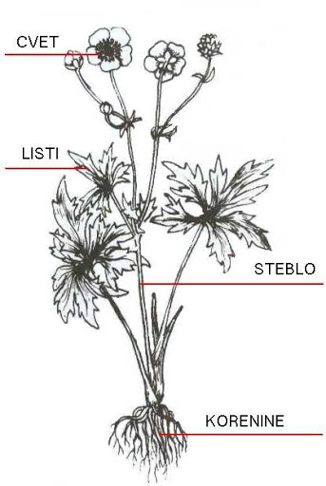
Tema ZGRADBA STEBLA

(Vso snov pišeš v zvezek naravoslovja, pri tem si pomagaš s »starim« učbenikom. Če ga nimaš pri sebi, si lahko pomagaš s spletno stranjo http://vedez.dzs.si/datoteke/nar6-5.pdf in računalnikom)
Preberi snov v učbeniku od strani 76 do 77 in odgovori na vprašanja, reši naloge, nariši ipd….to kar narekuje vprašanje.
- Iz česa se razvije steblo rastline?
- Kakšne naloge ima steblo pri rastlini?
- Kakšna je razlika med temenskim in stranskim popkom stebla?
- Kje je skrit rastni vršiček stebla?
- Kako je zgrajeno steblo (v prerezu) pri enokaličnicah in kako pri dvokaličnicah? (nariši v zvezek)
- Kako imenujemo steblo, ki oleseni (vsa drevesa in grmi ga imajo)?
- Stebla, ki ne olesenijo imenujemo zelnata stebla. Naštej 3 rastline z zelnatimi stebli in tri rastline, katerih stebla olesenijo.
- Kakšna so stebla belušev in rabarbare? Kaj misliš, zakaj?
- Odpri spletno stran: http://www.educa.fmf.uni-lj.si/izodel/sola/2002/di/zorman/SN/st_preobraz.htm in napiši vrste PREOBRAŽENIH nadzemnih in podzemnih stebel.
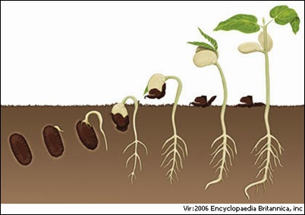

razvoj korenine in stebla iz semena pri fižolu

